XU1679 Scheda creata il 16 febbraio 2026
Descrizione storico-bibliografica
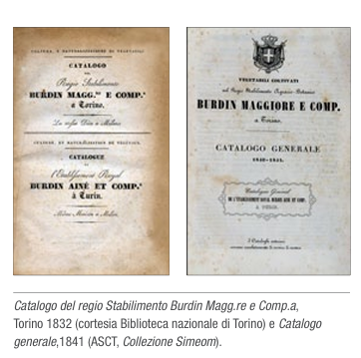
*Fratelli Martin Burdin e C.a in Torino. Catalogo de' vegetali sì esotici, che d'ogni altra specie .... - Torino : dalla stamperia Bianco, 1823. - 39, [1] p. ; 8º. - TO0E120993
Variante del titolo: *Catalogo de' vegetali
Autore: Burdin magg. e C.
Editore: Bianco <Torino>

*Prezzo corrente dei vegetabili dalla casa Burdin maggiore e comp. di Torino, cioè alberi fruttiferi, alberi ed arboscelli da ornamento, alberi sempre verdi, rosai, piante esotiche, bulbi, radici da fiori, sementi d’ogni specie per l’inverno e primavera dell’anno 1828. - Torino : [s.n., 1827?]. – 1 volume

*Catalogo dello stabilimento agrario-botanico della ditta Burdin magg. e C. a Torino. - Torino : Chirio e Mina, [1832?]. - 18 p. ; 42 cm. - TO00774104
Variante del titolo: *Stabilimento di coltura e naturalizzazione di vegetali della ditta Burdin magg. e C.
Autore: Burdin magg. e C. [Stabilimento agrario-botanico Burdin maggiore <Milano> ]

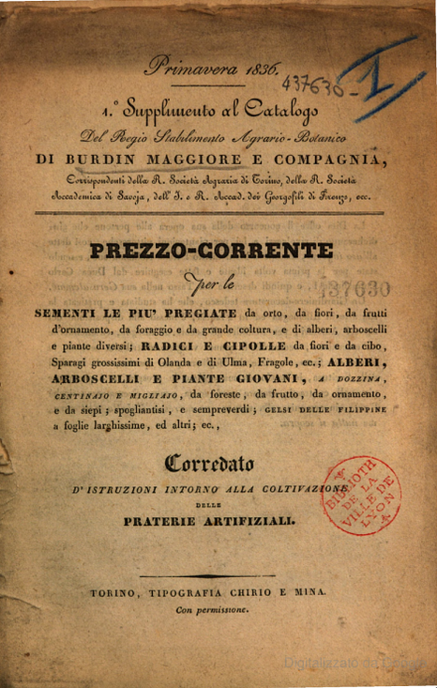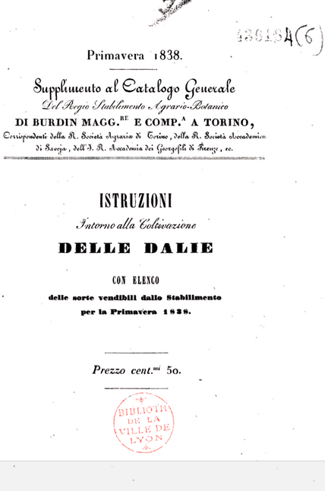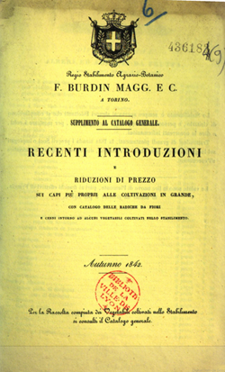
*Supplimento al catalogo generale del Regio Stabilimento agrario botanico di Burdin maggiore e compagnia. – 1. (primavera 1836)-n. 26 autunno 1862/primavera 1863. Torino : tip. Chirio e Mina, 1836-1862. – 26 volumi ; 24 cm. ((Annuale
Varianti del titolo:
*Supplimento al catalogo generale di Burdin magggiore [!] a Torino
*Supplemento al catalogo … e prezzo corrente dei vegetali disponibili presso la ditta Burdin Maggiore e C.ia in Milano
Copia digitale: 1(1836); Primavera 1838; Autunno 1842

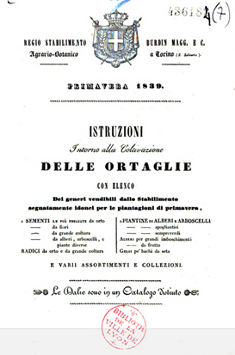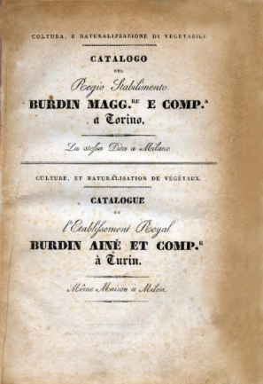
*Catalogo generale del Regio Stabilimento agrario botanico Burdin Maggiore e C. a Torino. - Torino : Chirio e Mina, 1839-1863. - 26 volumi ; 24 cm. ((Annuale. - In testa al frontespizio: Vegetabili coltivati nel regio stabilimento ... ; stemma sabaudo. – Pubblica supplementi
Titolo parallelo: *Catalogue général de l'établissement royal Burdin Aine et c. in Turin
Variante del titolo: *Catalogo generale. Burdin [1841-1845/1846]
Autore: Burdin magg. e C.
Copia digitale: Primavera 1839

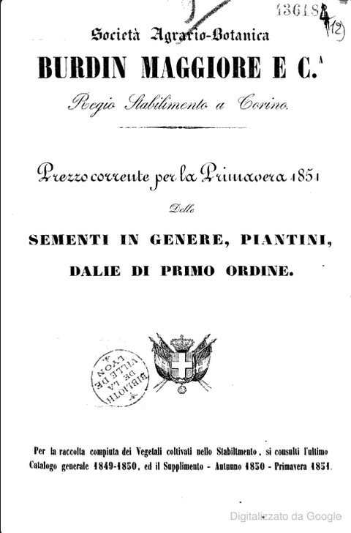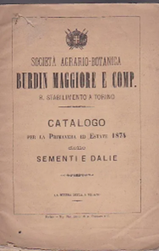
*Catalogo della primavera … per le sementi, piantine, radici, dalie e crisantemi ... : varii assortimenti. – 1843-1844. - [Torino] : tip. Chirio e Mina, [1843-1844]. – 2 volumi ; 23 cm. ((Annuale
*Prezzo corrente : per la … delle sementi in genere, piantine, dalie di prime ordine / Società agrario botanica Burdin Maggiore e C.a. – Primavera 1851-autunno 1855/primavera 1856). - [Milano : a cura dell'A., 1851-1855]. – 10 volumi ; 19 cm. ((Semestrale. - Testo in italiano e francese. - Dal 1854/1855 editore: Tip. Guglielmini
Autore: Stabilimento agrario-botanico Burdin maggiore <Milano>
Copia digitale: Primavera 1851; Primavera 1851
*Catalogo per la primavera ed estate 1874 delle sementi e dalie / Società agrario-botanica Burdin Maggiore e Comp., Regio stabilimento a Torino. - Torino : Tip. Naz. econ. Di A. Pignata e C, [1874]. - 1 volume. ((Annuale. – In copertina: la stessa Ditta a Milano
Autore: Burdin magg. e C.

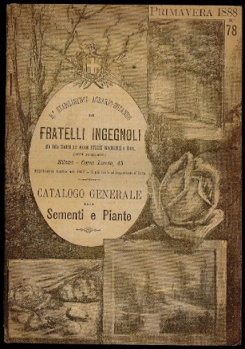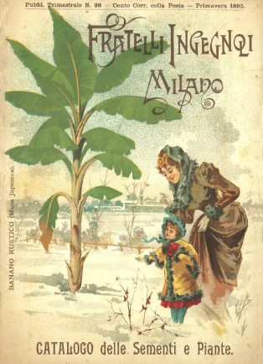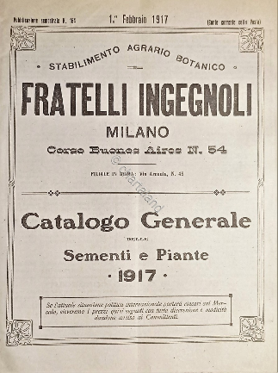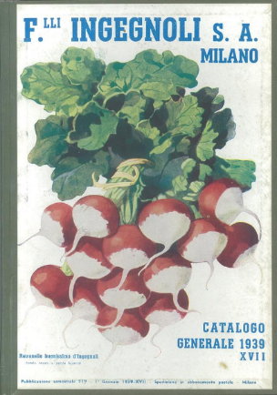
*Catalogo generale delle piante / Stabilimento agrario-botanico lombardo dei Fratelli Ingegnoli già della Società per azioni Burdin Maggiore e comp., Milano. - Milano : G. Civelli, 1882-1939. – 519 volumi : ill. : 23 cm. ((Trimestrale. - La numerazione continua anche con titoli diversi a seconda delle stagioni: Semine e piantagioni autunnali, Foraggi frumenti avene, Frumenti e foraggi per l'autunno, ecc. - Pubblica anche supplementi ed estratti al catalogo. - Descrizione basata su: n.74 (autunno 1886-primavera 1887). - VIA0191306
Varianti del titolo:
*Catalogo delle sementi e piante / Fratelli Ingegnoli, Milano
*Catalogo generale delle sementi e piante / Stabilimento agrario-botanico Ingegnoli, Milano
*Catalogo generale piante e sementi
*Catalogo generale / Fratelli Ingegnoli
*Catalogo di sementi / Stabilimento agrario-botanico Ingegnoli, Milano
*Prezzo corrente delle sementi vegetali della ditta V. Ingegnoli
*Sementi e piante / Fratelli Ingegnoli
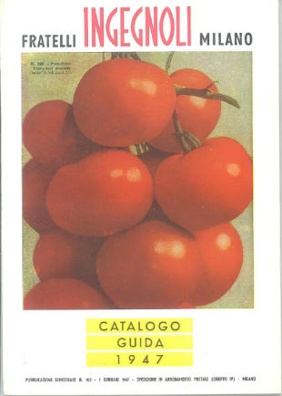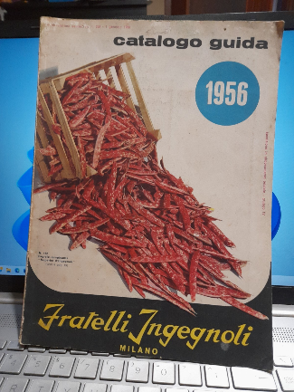
*Catalogo guida … / F.lli Ingegnoli, Milano. – 1940- . - Milano : F. lli Ingegnoli, 1940- . - volumi : ill. ; 26 cm. ((Annuale. – Dal 2026 disponibile anche online
Autore: Ingegnoli Fratelli <Milano>
Copia digitale: 2020; 2022; 2026
Soggetto: Botanica – Cataloghi; Sementi - Cataloghi di vendita; Semi - Cataloghi

Informazioni storico-bibliografiche
Le serre burdin All’avanguardia nelle tecnologie impiegate, lo stabilimento botanico avviato nel 1822 divenne anche meta di grande richiamo per le passeggiate dei torinesi di Paola Costanzo
«A brevissima distanza dalla chiesa di S. Salvario, all’estremità della via de’ Fiori, troviamo lo stabilimento botanico della Società Burdin, il primo di tal genere introdotto in Piemonte dalla bene merita famiglia Burdin, ed uno parimenti de’ più ricchi d’Europa, degno esso solo di una speciale passeggiata per chi ama i fiori e la bella e pellegrina vegetazione […] Questo grandioso stabilimento, vera mente florido, che conta oltre 30 anni di esistenza […] somministra piante d’ogni maniera al Piemonte ed al resto d’Italia specialmente, ed invia anche vegetali in Oriente e nelle Americhe» (G.F. Baruffi, Passeggiate nei dintorni di Torino, Stampe ria Reale, Torino, 1838). Originari di Saint-Eusèbe presso Annecy in Savoia, i Burdin divennero noti grazie alla fiorente e redditizia attività vivaistica intrapresa da Martin (1740-1829), appassionato studioso di botanica e agricoltura, divenuto giardiniere di prestigio grazie al sostegno di François-Joseph de Conzié, un possidente colto e illuminato, precettore di Jean-Jacques Rousseau, e all’esperienza maturata esercitando la professione in Olanda, in Inghilterra e nei dintorni di Parigi. Rientrato a Chambéry nel 1765, Martin aprì uno stabilimento agrario e nel Catalogo del regio Stabilimento Burdin Magg.re e Comp.a, Torino 1832 (cortesia Biblioteca nazionale di Torino) e Catalogo generale,1841 (ASCT, Collezione Simeom). data da un termosifone ad acqua, la prima a essere sperimentata e introdotta negli Stati Sabaudi, meta per le passeggiate dei torinesi. 1779 pubblicò il primo catalogo commerciale della ditta, cui seguirono diverse altre edizioni. Nel 1822 i suoi figli, François e Charles decisero di ampliare l’attività paterna e aprirono un nuovo stabilimento botanico a Torino, in San Salvario, in un podere attiguo alla chiesa e al convento di San Solutore (oggi largo Saluzzo). La scelta di Torino fu dettata da ragioni commerciali ed economiche essendo «il prezzo del terreno più caro a Chambéry che a Torino […] inoltre il prezzo delle giornate de’ lavoratori è qui a Torino da [0]75 a franchi 1,25, mentre a Chambéry di franchi 1,25 a 1,75». Nel 1823 venne pubblicato il primo catalogo torinese e in breve tempo il vivaio di San Salvario acquisì fama e successo. Nel 1833 grazie ai risultati raggiunti ottenne il titolo di Regio Stabilimento. Nel 1829, inoltre, François aveva aperto un secondo stabilimento botanico a Milano. Furono moltissimi i premi e i riconosci menti ottenuti dalla ditta, che si distinse anche per le efficaci strategie pubblicitarie adottate – presenza massiccia sulle riviste scientifiche, partecipazione sistematica alle esposizioni – e per il suo essere diventata, con la spettacolare serra a ferro di cavallo di 270 metri di lunghezza riscal Il Regio Stabilimento Burdin, all’avanguardia nella penisola come centro di miglioramento genetico e di diffusione delle varietà nel settore ortofrutticolo, costituì il primo esempio di quelle imprese di carattere commerciale che si fecero carico anche di funzioni di sperimentazione e di sviluppo tecnico, attraverso le quali nel corso dell’Ottocento una parte della ricerca agronomica perse la connotazione di attività non redditizia che l’aveva caratterizzata fino ad allora. La ditta torinese svolgeva una funzione di collegamento tra gli ambienti della scienza botanica e agronomica piemontese e il mondo dei produttori, spesso restii a intraprendere i miglioramenti e le innovazioni suggerite dagli accademici o difficilmente raggiungibili attraverso i canali della comunicazione scientifica alta, ma meglio disposti nei confronti di chi parlava il linguaggio del mercato e utilizzava le reti commerciali. ◆Paola Costanzo, Settore Musei della Città di Torino

LA STORIA DELL'AZIENDA INGEGNOLI
Nel 1700 la famiglia Ingegnoli viveva a Sesto Calende, sulle sponde del Ticino. Già allora era legata alla terra da una profonda passione, la stessa che spinse l’Ing. Francesco Ingegnoli a trasferirsi nella vicina Milano mosso dal desiderio di dar vita ad una attività industriale e commerciale in campo agricolo.
Anno 1750 La famiglia Ingegnoli a Sesto Calende coltiva già molti terreni di proprietà con viti, cereali ed altre colture.
Nel 1879 Nel 1879 i tre fratelli Ingegnoli Francesco Vittorio e Paolo giovanissimi acquistano i vivai Burdin fondati a Milano nel 1817 e continuano la produzione di moltissime piante da frutto, ornamentali e sementi tra cui il famoso gelso delle Filippine che si sviluppò enormemente per la produzione della seta.
https://www.ingegnoli.it/ita/azienda.

Note e riferimenti bibliografici
- Prezzo corrente dei vegetabili dalla casa Burdin maggiore e comp. di Torino, cioè alberi fruttiferi, alberi ed arboscelli da ornamento, alberi sempre verdi, rosai, piante esotiche etc.
Tecnologia. Annali universali di agricoltura, economia rurale e domestica; arti e mestieri (1828 feb, Serie 1, Volume 6, Fascicolo 1 e 2, p.158-159)
- Le serre Burdin / Paola Costanzo. In: MT, dicembre 2011, p.44

